МИНИСТЕРСТВО ЦИФРОВОГО РАЗВИТИЯ, СВЯЗИ И

МАССОВЫХ КОММУНИКАЦИЙ РОССИЙСКОЙ ФЕДЕРАЦИИ

Ордена Трудового Красного Знамени федеральное государственное бюджетное образовательное учреждение высшего образования

«МОСКОВСКИЙ ТЕХНИЧЕСКИЙ УНИВЕРСИТЕТ

СВЯЗИ И ИНФОРМАТИКИ»

Кафедра «Сети связи и системы коммутации»

Лабораторная работа №1

по дисциплине «Web-программирование»

Выполнил студент

группы БФИ1901

Соцков.И.Н

Проверил:

Москва 2021

**Оглавление**

**1 Задание на лабораторную работу** 3

**2 Ход лабораторной работы.** 3

2.1 Создании программы фильтрации студентов. 3

2.2 Начало работы с веб-фреймворком Django. 5

2.3 Работа с административным интерфейсом Django. 6

**Вывод** 12

**Список используемых источников** 13

# **1 Задание на лабораторную работу**

1. Необходимо написать функцию фильтрации студентов, по средней оценке;

2. Изучить основы работы с веб-фреймворком Django;

3. Изучить интерфейс административного приложения Django;

4. Через интерфейс административного приложения создайть нового пользователя с правами суперпользователя;

5. Через интерфейс административного приложения создайть нового пользователя без прав суперпользователя;

6. Через интерфейс административного приложения «забанить» одного из пользователей (сделайте пользователя «неактивным»);

7. Загрузить проект на любой гит-репозиторий (GitHub, GitLab, Google Code, Bitbucket и т.п.).

# **2 Ход лабораторной работы.**

## 2.1 Создании программы фильтрации студентов.

Создадим программу, которая будет фильтровать студентов по среднему баллу, который будет вводить пользователь с клавиатуры. Программный код представлен на листинге 1. Результат работы программы представлен на рисунке 1.

Листинг 1 – Программный код.

groupmates = [

{

"name": "Степан",

"surname": "Крутиков",

"exams": ["Информатика", "История", "Web"],

"marks": [3, 3, 3]

},

{

"name": "Чома",

"surname": "Богдан",

"exams": ["Высш.Мат", "ИТ", "ИБ"],

"marks": [5, 5, 5]

},

{

"name": "Дмитрий",

"surname": "Чернышев",

"exams": ["Философия", "ЭВМ", "АиАЯ"],

"marks": [5, 4, 4]

},

{

"name": "Никита",

"surname": "Кочеринский",

"exams": ["СП", "СТ", "КТ"],

"marks": [4, 4, 4]

},

{

"name": "Михаил",

"surname": "Михайлов",

"exams": ["Физ-ра", "МЛиТА", "ТВиМС"],

"marks": [5, 5, 4]

}

]  
  
  
def print_students(students):  
 print(u"Имя".ljust(15), u"Фамилия".ljust(10), u"Экзамены".ljust(30), u"Оценки".ljust(20))  
  
 for student in students:  
 print(student["name"].ljust(15), student["surname"].ljust(10), str(student["exams"]).ljust(30),  
 str(student["marks"]).ljust(20))  
  
 print("Введите срдений балл: ")  
 avgMark = input()  
 print("Список студентов с указанным средним баллом")  
 print(u"Имя".ljust(15), u"Фамилия".ljust(10), u"Экзамены".ljust(30), u"Оценки".ljust(20), u"Средний Балл".ljust(5))  
  
 for student in students:  
 avg = round(sum(student["marks"]) / len(student["marks"]))  
 if str(avgMark) == str(avg):  
 print(student["name"].ljust(15), student["surname"].ljust(10), str(student["exams"]).ljust(30),  
 str(student["marks"]).ljust(20), str(avg).ljust(5))  
  
  
print_students(groupmates)

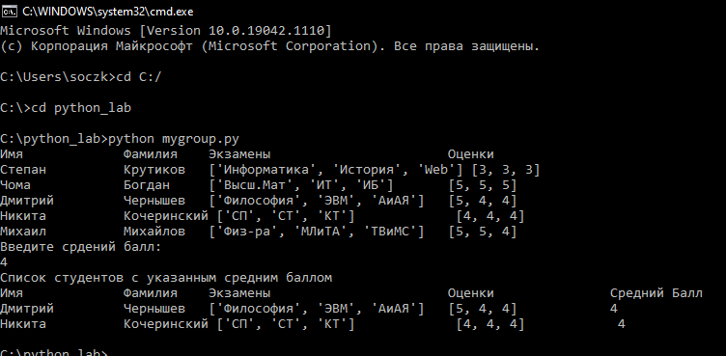

Рисунок 1 – Сортировка студентов по среднему баллу

2.2 Начало работы с веб-фреймворком Django.

Для начала нужно установить Django. Для этого в командной строке следует написать команду «pip install Django==3.2.7». После этого начнётся установка. На рисунке 2 показан процесс установки.

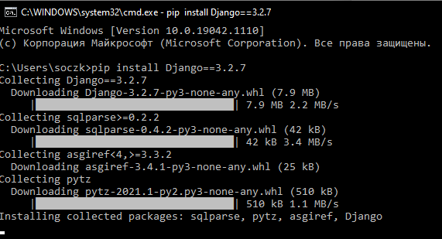

Рисунок 2 - Процесс установки Django

После необходимо создать проект с веб-фреймворком, который автоматически создаст файлы, которые необходимо для выполнения лабораторной работы. Для этого прописываем команду «django-admin.py startproject web_test», в моем случае имя проекта «web_test». Что бы убедиться в том, что проект был создан корректно, необходимо ввести в командной строке команду “python manage.py runserver”, предварительно перейдя в директорию с проектом, а затем перейти по адресу <http://127.0.0.1:8000/>. Результат показан на рисунках 2 и 3.

Рисунок 3 – Состояние командной строки после запуска локального сервера

Рисунок 4 – Сообщение об успешном запуске сервера

## 2.3 Работа с административным интерфейсом Django.

Далее, по плану лабораторной работы, необходимо в файле settings.py измените параметр базы данных. Переменной DATABASES есть внутренний словарь с ключами ENGINE и NAME. Для параметра NAME установите следующее значение:

'NAME': os.path.join(BASE_DIR, 'db_project_name')

'db_project_name' – данный параметр является названием базы данных, так что он может быть любым.

Затем для завершения создания таблицы базы данных, необходимо в командной строке выполнить команду “python manage.py migrate”. На листинге 2 представлен программный код файла settings.py. На рисунке 5 представлен результат создания таблицы базы данных.

Листинг 2 – Программный код файла setiings.py.

DATABASES = {  
 'default': {  
 'ENGINE': 'django.db.backends.sqlite3',  
 'NAME': os.path.join(BASE_DIR, 'db_ignat'),  
 }  
}

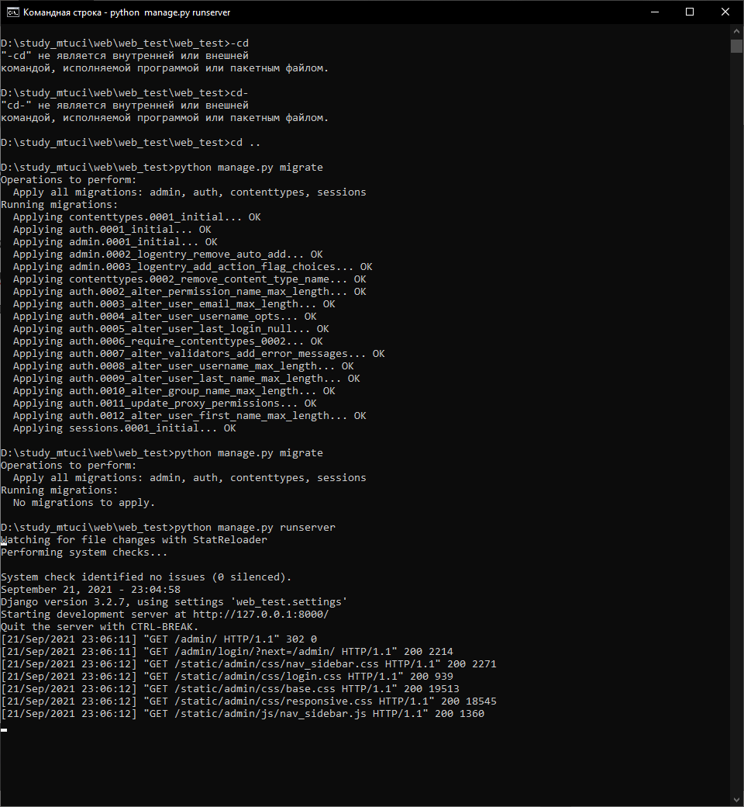

Рисунок 5 – Результат создания таблицы баз данных

Далее необходимо создать суперпользователя с помощью командной строки, прописав в ней “python manage.py createsuperuser”. При необходимости ввести логин, email и пароль пользователя. Результат работы данной команды представлен на рисунке 6.

Рисунок 6 – Создание суперпользователя

Далее необходимо перейти по адресу <http://127.0.0.1:8000/admin/>, где откроется окно куда необходимо ввести данные, которые были введены в командной строке. После ввода данный, откроется административная панель откуда осуществляется управление базами данных или их создание. На рисунке 7 представлен экран входа. На рисунке 8 представлена административная панель.

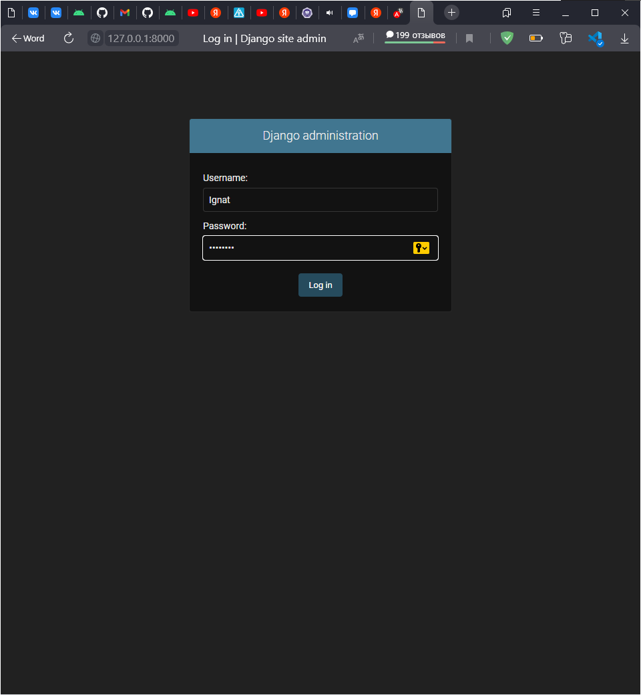

Рисунок 7 – Ввод данных

Рисунок 8 – Административная панель

Далее необходимо создать нового пользователя с правами суперпользователя. Результат представлен на рисунке 9.

Рисунок 9 – Создание нового суперпользователя

Затем, создать нового пользователя без прав суперпользователя. Результат представлен на рисунке 10.

Рисунок 10 – Создание пользователя без прав суперпользователя

Далее, необходимо «забанить» одного из пользователя, то есть сделать его неактивным. Результат представлен на рисунке 11.

Рисунок 11 – «Бан» пользователя

Что бы убедиться в том, что пользователь неактивен, выставил в фильтрах параметр, что бы показывались исключительно неактивные пользователи.

Рисунок 12 – Просмотр неактивных пользователей

Для завершения лабораторной работы необходимо загрузить её на любой гит репозиторий. Процесс загрузки представлен на рисунках 13 и 14.

Рисунок 13 – Инициализация репозитория и добавление файлов проекта

Рисунок 14 – Создание коммита и загрузка данных на удаленный репозиторий

**Вывод**: в данной лабораторной работе, был реализован алгоритм фильтрации студентов по среднему баллы, а также были изучены основы работы в веб-фреймворком Django, как в командной строке, так и в административной панели.

**Список используемых источников**

1 ГОСТ 7.32-2017 СИБИД. Отчет о научно-исследовательской работе. Структура и правила оформления.

2 ГОСТ 7.1-2003 Библиографическая запись. Библиографическое описание.